Vysoká škola polytechnická Jihlava
Aplikovaná informatika

Využití Komunikačního softwaru ve firmách
Semestrální práce

Autor práce: Adam Hoška
Předmět: Uživatelský software
Vyučující: Mgr. Hana Vojáčková, Ph.D.

Jihlava 22. 11. 2025
Anotace

Tato semestrální práce se zabývá využitím komunikačního softwaru ve firmách a jeho významem pro efektivní interní komunikaci. V úvodní části jsou popsány základní typy komunikačních nástrojů a jejich technické principy. Praktická část je zaměřena na analýzu používaných komunikačních aplikací pomocí vlastního dotazníkového šetření, které zjišťovalo preference uživatelů a nejčastěji využívané nástroje. Součástí práce je také porovnání výhod a nevýhod jednotlivých aplikací z pohledu firemní praxe. Cílem je ukázat, jaké nástroje jsou dnes pro organizace nejvhodnější a jak mohou přispět k efektivnější týmové spolupráci. Práce vychází z vlastních dat i dostupných odborných zdrojů.

Obsah
Seznam zkratek 4
Úvod 5
Teoretický úvod do problematiky komunikačních nástrojů 6
1.1 Co je komunikační software (definice + základní dělení) 6
1.2 Technické principy komunikačního softwaru 7
Analýza využívání komunikačního softwaru 8
1.3 Základní informace o dotazníku 8
1.4 Analýza výsledků dotazníku 8
1.5 Princip fungování komunikačního softwaru 10
1.6 Rovnice, vzorce a funkce 10
1.7 Citace 11
Závěr 12
Seznam použité literatury 13
Přílohy 14
A.1 Příloha A – Znění dotazníku 14
A.2 Příloha B – Přehled nasbíraných dat 16

Seznam zkratek
ČR Česká republika
ČSN Česká státní norma
ČSU Český statistický úřad
IS Informační systém
NATO North Atlantic Treaty Organization (Severoatlantická aliance)
OSN Organizace spojených národů
VŠPJ Vysoká škola polytechnická Jihlava

Úvod
Cílem této seminární práce je zmapovat využívání komunikačních aplikací mezi uživateli a porovnat jejich funkce, výhody i nevýhody. Téma je mi blízké, protože komunikační software používám téměř každý den a zároveň vidím, že je pro většinu lidí nedílnou součástí osobního i pracovního života.
V práci se zaměřím nejen na základní přehled nejpoužívanějších komunikačních nástrojů, ale také na jejich využití ve firmách. V mnoha podnicích dnes tyto aplikace představují hlavní komunikační kanál, ať už jde o rychlou interní komunikaci, týmovou spolupráci nebo řešení úkolů na dálku.
Součástí práce bude i zjištění, které komunikační aplikace lidé používají nejčastěji a z jakých důvodů. V posledních letech navíc výrazně vzrostl význam online komunikace — a to jak ve firemním prostředí (například při práci z domova), tak při studiu nebo běžném každodenním kontaktu.

Teoretický úvod do problematiky komunikačních nástrojů
Online komunikace se stala neoddělitelnou součástí každodenního života. Zatímco dříve byla komunikace na dálku omezena především na e-maily nebo telefonní hovory, dnes je možné komunikovat v reálném čase i s několika lidmi současně. To umožňuje mnohem rychlejší a efektivnější předávání informací.
Vedle osobního využití má online komunikace významné místo také ve firemním prostředí. Organizace využívají různé aplikace pro rychlou interní komunikaci, týmovou spolupráci i sdílení dokumentů. Díky těmto nástrojům mohlo mnoho firem přejít na flexibilnější formy práce, zejména práci z domova, aniž by byla ohrožena produktivita nebo kvalita komunikace.

Co je komunikační software (definice + základní dělení)
Komunikační software je software, který umožňuje předávat informace mezi dvěma nebo více uživateli prostřednictvím internetu. Nejčastěji se jedná o sdílení dat v reálném čase pomocí textových zpráv, hlasové komunikace, videohovorů nebo sdílení souborů. Tyto nástroje jsou využívány jak pro osobní komunikaci, tak ve firemním prostředí.
V organizacích slouží komunikační software například k rychlé interní komunikaci, plánování práce, koordinaci týmů nebo ke sdílení dokumentů. Mezi typické příklady patří aplikace jako WhatsApp, Facebook Messenger, Discord, Microsoft Teams, Slack nebo Zoom.
Komunikační software může mít podobu jednoduchého chatu, ale také komplexního systému kombinujícího více funkcí, jako je sdílení obrazovky, videokonference nebo spolupráce na dokumentech. Díky tomu se tyto nástroje staly důležitou součástí moderního fungování organizací i běžného života.

Typy komunikačních nástrojů
Komunikační nástroje můžeme rozdělit podle jejich hlavního účelu a způsobu použití. Moderní aplikace sice často kombinují více funkcí, přesto je možné rozlišit několik základních skupin podle toho, na co jsou primárně zaměřeny.
První skupinu tvoří chatovací aplikace, jako jsou WhatsApp, Facebook Messenger nebo Telegram. Primárně slouží k posílání textových zpráv, sdílení souborů a k vytváření skupinových konverzací. Skupinové chaty umožňují rychlé informování většího počtu osob, což může být užitečné i ve firemním prostředí, například při sdílení krátkých oznámení nebo organizačních informací. Tyto aplikace jsou však běžně používány spíše pro osobní komunikaci.
Důvodem je především to, že nejsou plně přizpůsobené firemním požadavkům na bezpečnost, správu uživatelů a ukládání dat. Ačkoli některé z nich používají šifrování, firmy nemají nad komunikací takovou kontrolu jako u specializovaných firemních nástrojů. Z tohoto důvodu většina organizací využívá raději platformy, které umožňují centralizovanou správu a vyšší úroveň zabezpečení.
Druhou kategorii představují platformy zaměřené na hlasovou a video komunikaci, například Zoom, Google Meet nebo Skype. Tyto nástroje se využívají především pro online schůzky, videokonference nebo distanční komunikaci. Umožňují přenos obrazu a zvuku, sdílení obrazovky či nahrávání schůzek, což je ve firmách klíčové zejména při spolupráci na dálku.
Poslední skupinou jsou komunikační nástroje určené pro týmovou spolupráci, mezi které patří například Microsoft Teams nebo Slack. Tyto platformy kombinují více funkcí – textovou komunikaci, videohovory, sdílení dokumentů, organizaci úkolů i integraci s firemními systémy. Díky tomu jsou velmi rozšířené ve firmách, kde usnadňují každodenní komunikaci a zvyšují efektivitu týmové práce.

Technické principy komunikačního softwaru
Fungování komunikačního softwaru je založeno na internetových protokolech, které zajišťují přenos dat mezi uživateli – ať už jde o textové zprávy, hlas nebo obraz. Zároveň se starají také o bezpečnost komunikace. V praxi jde vždy o kombinaci několika protokolů, které spolupracují, aby aplikace fungovaly spolehlivě a v reálném čase.

Moderní komunikační nástroje často využívají technologii WebRTC, která umožňuje přímé spojení mezi dvěma zařízeními bez nutnosti přenášet hovor přes centrální server. Díky tomu je možné vést videohovory nebo sdílet obrazovku s co nejmenším zpožděním. Základním prvkem většiny dnešních aplikací je také protokol HTTPS, který zajišťuje šifrované spojení mezi uživatelem a serverem. Díky němu jsou přenášená data chráněna před neoprávněným přístupem.

Ve firemním prostředí se často setkáváme s protokolem SIP (Session Initiation Protocol), který se používá zejména pro internetovou telefonii a správu hovorů. Tento protokol je běžnou součástí firemních komunikačních systémů a VoIP telefonů.

Pro běžné uživatele jsou tyto technologické principy skryté, přesto tvoří základ pro spolehlivý a bezpečný provoz komunikačních aplikací. Díky nim je možné zajistit bezpečnou výměnu informací, kvalitní přenos obrazu a zvuku i rychlé doručování zpráv.

Analýza využívání komunikačního softwaru

Základní informace o dotazníku
Cílem vytvořeného dotazníku bylo zjistit, jaké komunikační aplikace uživatelé nejčastěji využívají a jaké jsou jejich preference při každodenní komunikaci. Dotazník se zaměřoval zejména na moderní nástroje používané také ve firemním prostředí, jako je WhatsApp, Messenger, Microsoft Teams, Discord a další platformy umožňující rychlou textovou či hlasovou komunikaci.

Dotazník byl vytvořen pomocí nástroje Microsoft Forms a byl veřejně dostupný prostřednictvím sdíleného odkazu. Veškeré odpovědi byly shromažďovány zcela anonymně, bez sběru jakýchkoli osobních údajů. Respondenti odpovídali na soubor 10 otázek, které se týkaly frekvence používání komunikačních nástrojů, preferovaných funkcí a celkové spokojenosti s jednotlivými aplikacemi.
Dotazník byl šířen online prostřednictvím různých komunikačních kanálů. Celkem se podařilo získat 34 vyplněných odpovědí. Pro účely této semestrální práce byl sběr dat ukončen při počtu 34 vyplněných odpovědí. Dotazník dále zůstal aktivní, což nemá vliv na zpracované výsledky. Přestože se nejedná o velký vzorek, poskytuje základní přehled o tom, které nástroje uživatelé nejčastěji používají a jaké jsou jejich preference. Tyto informace slouží jako podklad pro praktickou část seminární práce, zejména pro porovnání oblíbenosti a využitelnosti jednotlivých komunikačních nástrojů v běžné praxi firemní komunikace.

Analýza výsledků dotazníku

Tabulka 1: Přehled používaných komunikačních nástrojů podle dotazníku
Zdroj: vlastní zpracování autora 2025

Na základě získaných dat bylo možné vyhodnotit, které komunikační nástroje uživatelé používají nejčastěji. Výsledky jsou zaznamenány v následujícím grafu:

Obrázek 1:Nejpoužívanější komunikační software podle dotazníku
Zdroj: vlastní zpracování autora 2025

Z grafu vyplývá, že mezi respondenty je nejpoužívanějším komunikačním nástrojem WhatsApp, který byl uveden nejčastěji. Hned za ním následují Microsoft Teams, Discord a další platformy, včetně některých firemních komunikačních systémů. Naopak aplikace jako Viber nebo SMS komunikace jsou využívány jen minimálně. Tento výsledek odpovídá současným trendům – WhatsApp dominuje díky své jednoduchosti, dostupnosti a kompatibilitě napříč zařízeními, což z něj dělá vhodný nástroj i pro pracovní komunikaci.

V oblasti frekvence používání uvedla většina respondentů (celkem 91 %), že komunikační software používá každý den. Zbývající část jej používá několikrát týdně a nikdo neuvedl, že by tyto nástroje využíval pouze výjimečně. Z toho vyplývá, že komunikační aplikace jsou pro většinu lidí běžnou a důležitou součástí jak pracovního, tak osobního života.

Pokud jde o výhody, respondenti nejčastěji uváděli především bezplatnost, jednoduché a rychlé používání a dostupnost na různých zařízeních. Soukromí nebo pokročilé funkce pro většinu z nich nebyly tak důležité, což naznačuje, že lidé kladou největší důraz na nízké náklady a snadné použití.

Mezi nejčastěji uváděné nevýhody současných komunikačních aplikací patří omezená kompatibilita mezi platformami (například mezi iMessage a Androidem) a také nutnost znát telefonní číslo druhého uživatele. Ojediněle se objevila zmínka o chybějících funkcích v některých nástrojích. Celkově lze říci, že i když jsou komunikační aplikace dnes již velmi kvalitní, uživatelé by ocenili lepší kompatibilitu napříč systémy a jednotnější prostředí.

Princip fungování komunikačního softwaru
Uživatel 2
Zarovnání a šifrování
Server služby
Odeslání zprávy
Uživatel 1
Obrázek 2: Princip fungování komunikačního softwaru

Zdroj: vlastní zpracování autora 2025

Blokový diagram znázorňuje princip komunikace prostřednictvím komunikačního softwaru mezi dvěma uživateli. Uživatel 1 odešle informaci, kterou aplikace nejprve zpracuje a odešle na server poskytovatele služby. Na serveru proběhne šifrování, kontrola a příprava dat k doručení. Následně je zpráva bezpečně doručena uživateli 2. Tento postup je typický pro moderní komunikační platformy, jako jsou WhatsApp, Microsoft Teams nebo Discord.

Rovnice, vzorce a funkce
Během vyhodnocování dotazníku byly použity základní funkce aplikace Microsoft Excel, které umožnily přesně spočítat jednotlivé výsledky. K určení celkového počtu odpovědí byla použita funkce SUMA, která načetla všechny hodnoty ve sloupcích a frekvenci jednotlivých odpovědí. V této práci nejsou použity žádné matematické rovnice, protože při analýze dotazníku byla využita pouze funkce SUMA pro sčítání četností odpovědí.

Excel funkce:
=SUMA(vybraná_oblast_buněk)

Výčty a seznamy
Výčty byly použity při analýze dotazníku, protože umožňují přehledně shrnout nejčastěji uváděné vlastnosti komunikačních aplikací. Nejvíce zmiňované výhody uživateli byly:
- Jednoduché ovládání
- Rychlá odezva aplikace
- Dostupnost na různých zařízeních
- Možnost sdílení multimediálních souborů

Seznamy
Číslované seznamy se hodí pro popis postupů, které mají logickou návaznost. V souvislosti s komunikačními aplikacemi lze uvést příklad postupu odeslání zprávy:
- Uživatel otevře aplikaci.
- Vybere kontakt, kterému chce zprávu poslat.
- Zadá text zprávy a potvrdí odeslání.
- Aplikace odešle data na server.
- Server zprávu zpracuje a doručí ji příjemci.

Citace
V této semestrální práci je použit harvardský styl citací, který je požadovaný na VŠPJ. Citace jsou uváděny v textu formou uvedení autora a roku vydání. Kompletní bibliografické údaje všech použitých zdrojů jsou uvedeny v seznamu literatury na konci práce. U online zdrojů je uváděno datum citování a odkaz na dostupnost. Při zpracování práce byla dodržena norma ČSN ISO 690.

Závěr
Cílem této semestrální práce bylo zjistit, jak uživatelé využívají komunikační software, a tato data dále zpracovat pomocí nástrojů aplikace Microsoft Excel. Dotazníkové šetření ukázalo, které aplikace jsou nejpoužívanější a jaké funkce lidé považují za nejdůležitější. Z odpovědí vyplývá, že komunikační nástroje jsou pevnou součástí běžného života a uživatelé oceňují zejména jednoduchost ovládání, rychlou odezvu a možnost sdílení různých typů souborů.

Výsledky byly přehledně zobrazeny pomocí kontingenční tabulky a následného grafu, které usnadnily srovnání jednotlivých odpovědí. Použití funkce SUMA zjednodušilo výpočty a umožnilo rychlé vyhodnocení četností. Součástí práce byl také vlastní blokový diagram, který znázorňuje princip komunikace mezi dvěma uživateli a doplňuje tak teoretickou část práce.

Přínosem autora je vytvoření vlastního dotazníku, zpracování naměřených dat a návrh vizuálních prvků (graf, tabulka, diagram), které umožňují jednoduše prezentovat hlavní zjištění. Výsledky mohou posloužit jako základní přehled o tom, jak lidé využívají moderní komunikační aplikace.

Do budoucna by bylo možné dotazník rozšířit o více otázek nebo větší vzorek respondentů, což by umožnilo přesnější vyhodnocení trendů. Stejně tak by bylo možné porovnat používání jednotlivých aplikací mezi různými věkovými skupinami nebo sledovat, jak se preference mění v čase.

Seznam použité literatury
Microsoft (2023). Microsoft Teams – základní informace. Dostupné z: https://www.microsoft.com/teams
[Citováno: 25. 1. 2025]
Meta Platforms (2024). WhatsApp – End-to-End Encryption Overview. Dostupné z: https://www.whatsapp.com/security
[Citováno: 25. 1. 2025]
Discord Inc. (2024). How Discord Communication Works. Dostupné z: https://discord.com/safety
[Citováno: 25. 1. 2025]

Český statistický úřad (2023). Využívání internetu a digitálních služeb v domácnostech. Dostupné z: https://www.czso.cz
[Citováno: 25. 1. 2025]

ISO (2011). ISO 690 — Bibliographic references. Dostupné z: https://www.iso.org
[Citováno: 25. 1. 2025]

Přílohy

A.1 Příloha A – Znění dotazníku

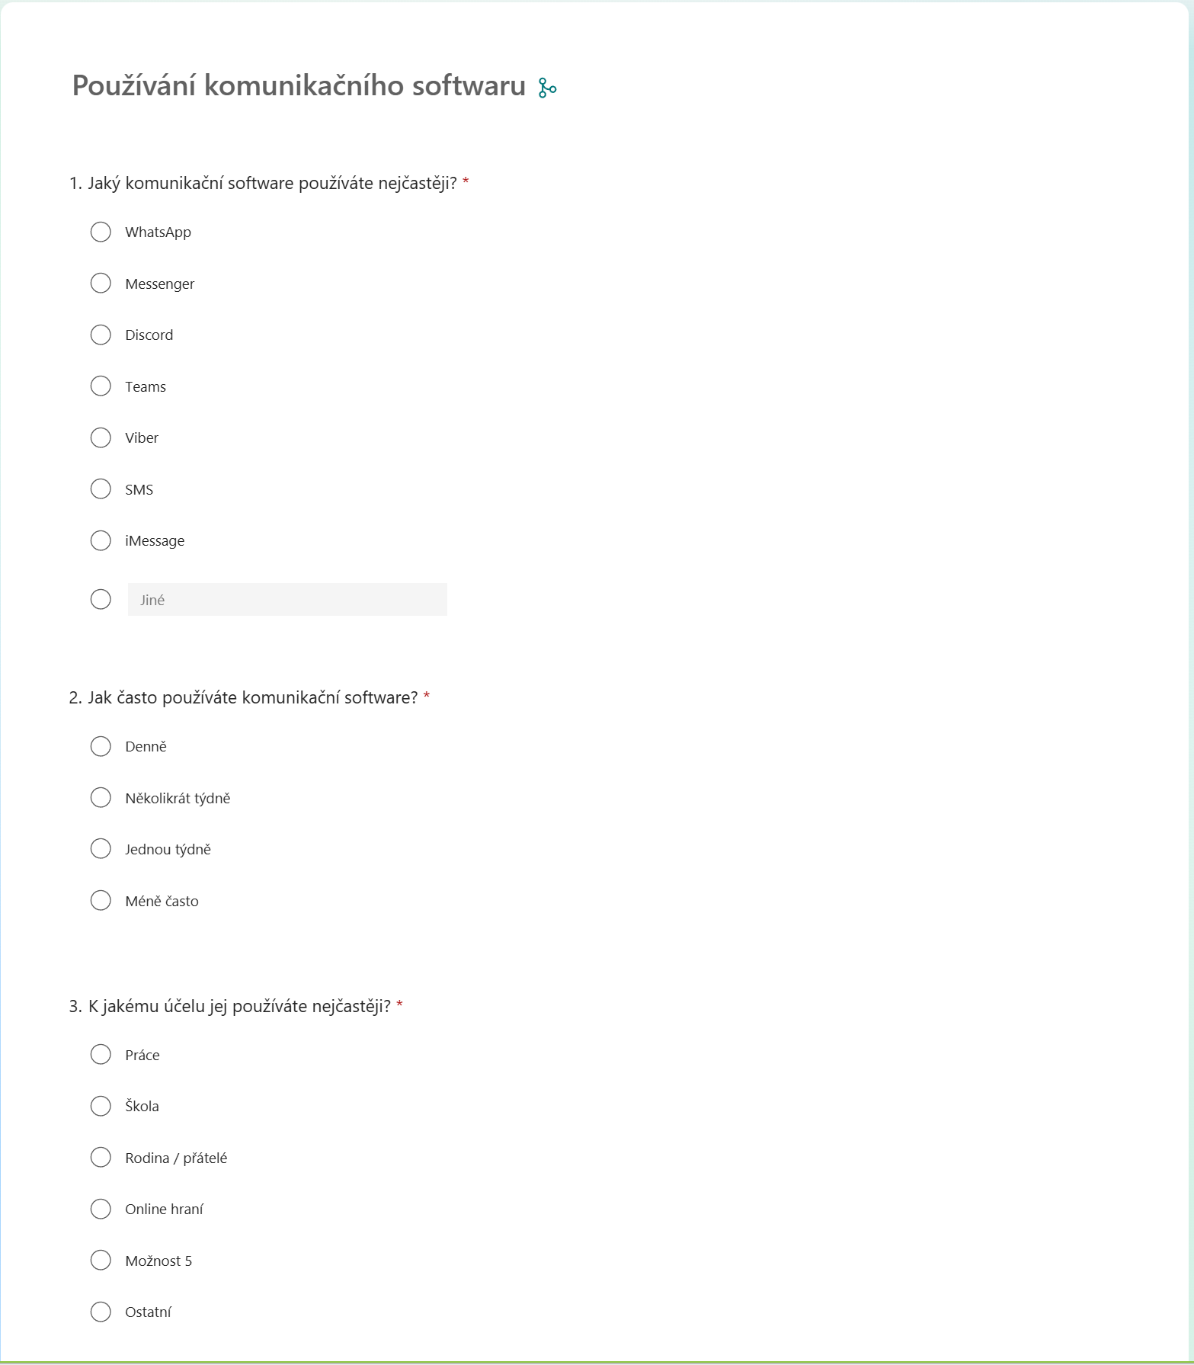
Zdroj: Microsoft Forms, vlastní šetření autora, 2025.

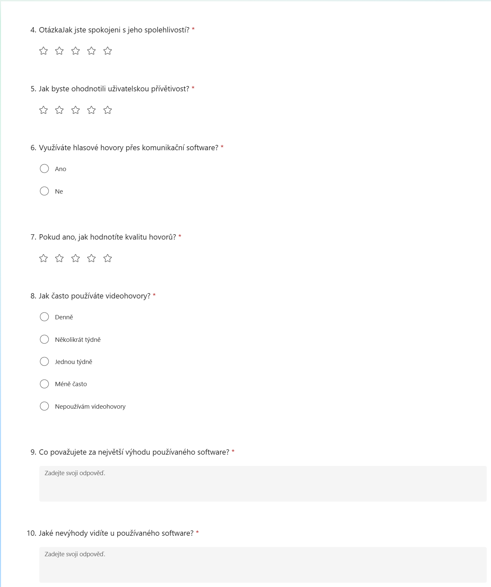
Zdroj: Microsoft Forms, vlastní šetření autora, 2025.

A.2 Příloha B – Přehled nasbíraných dat

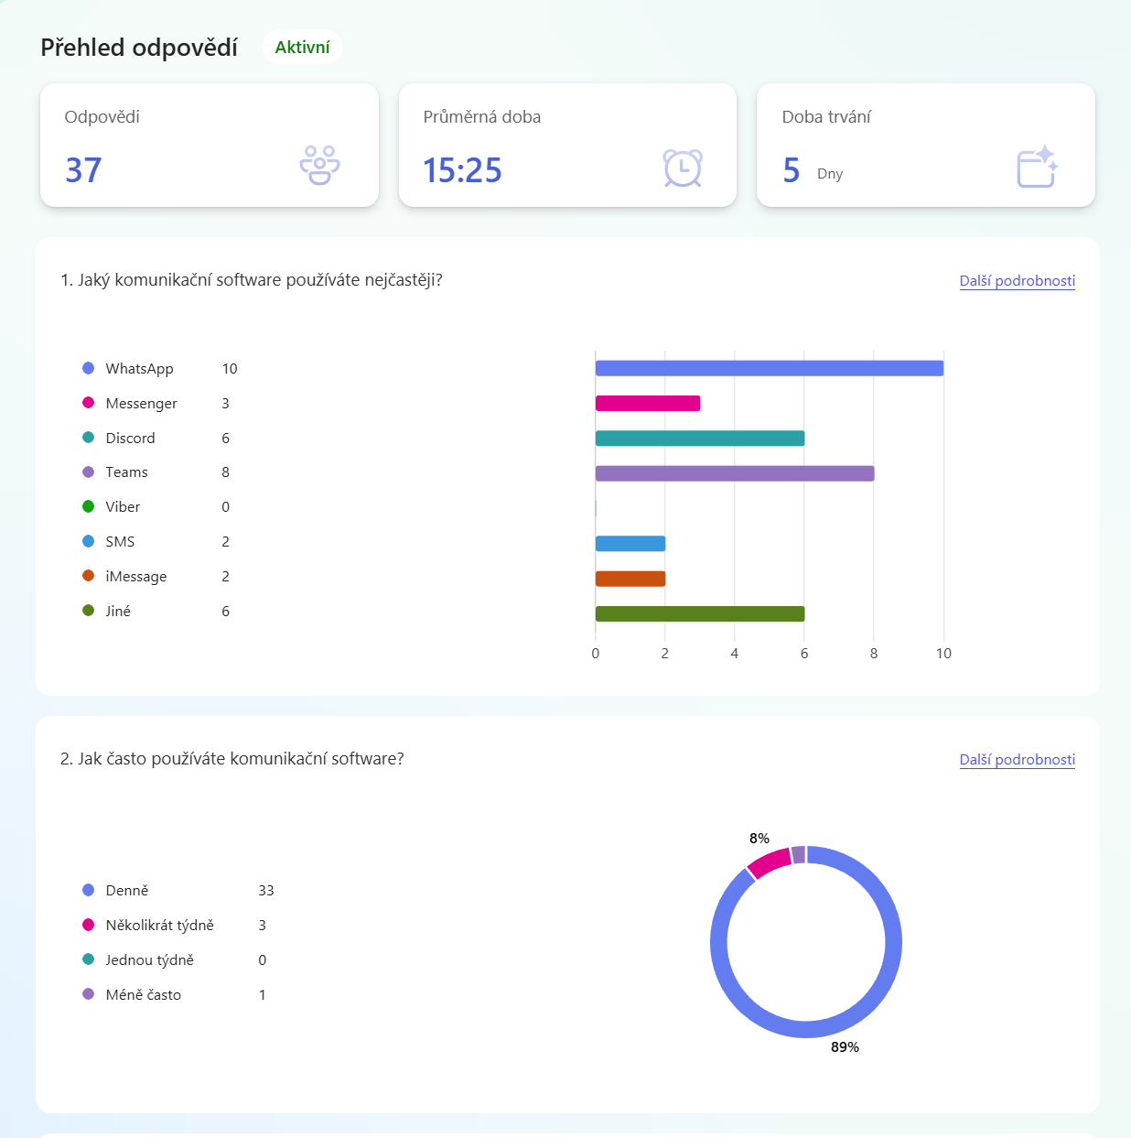
Zdroj: Microsoft Forms, vlastní šetření autora, 2025.

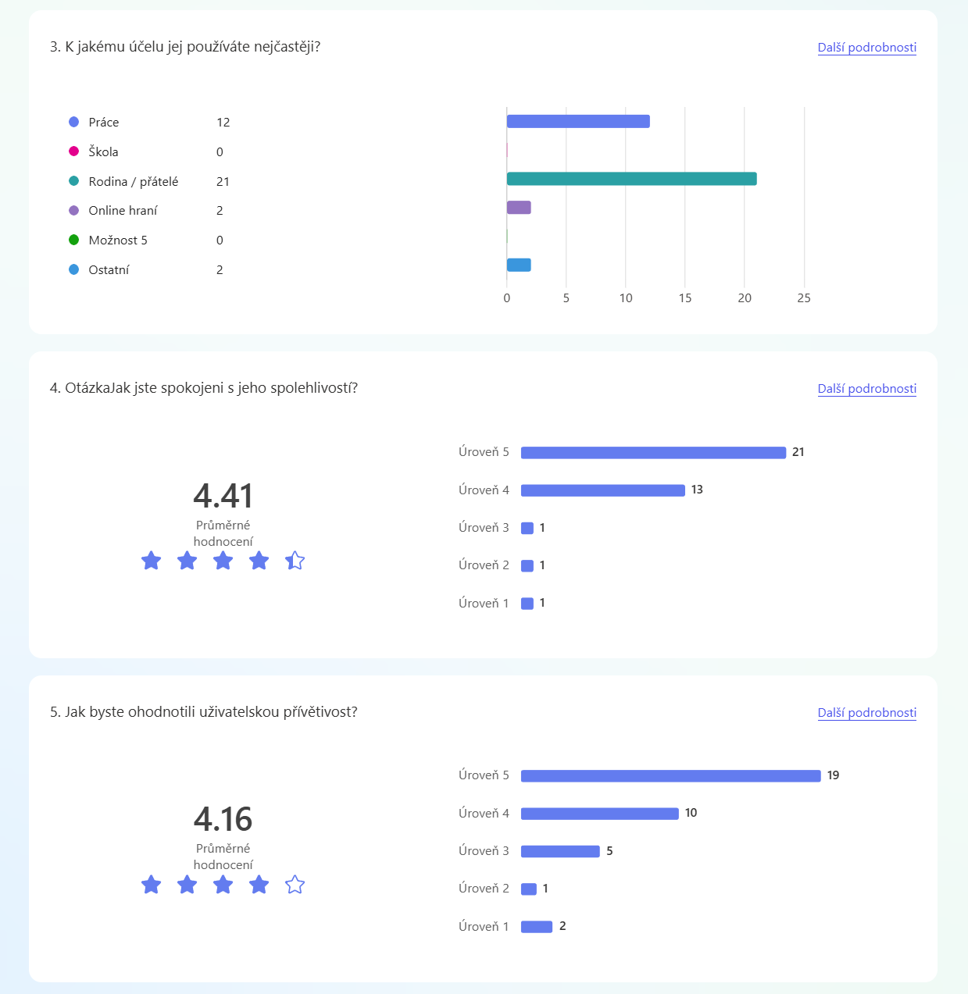
Zdroj: Microsoft Forms, vlastní šetření autora, 2025.

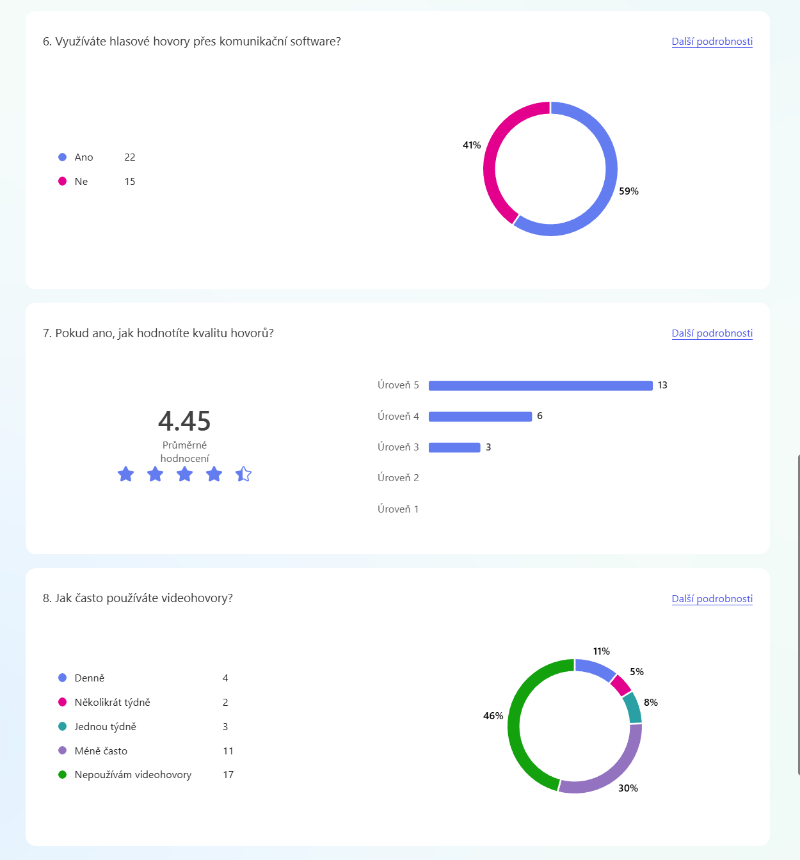
Zdroj: Microsoft Forms, vlastní šetření autora, 2025.

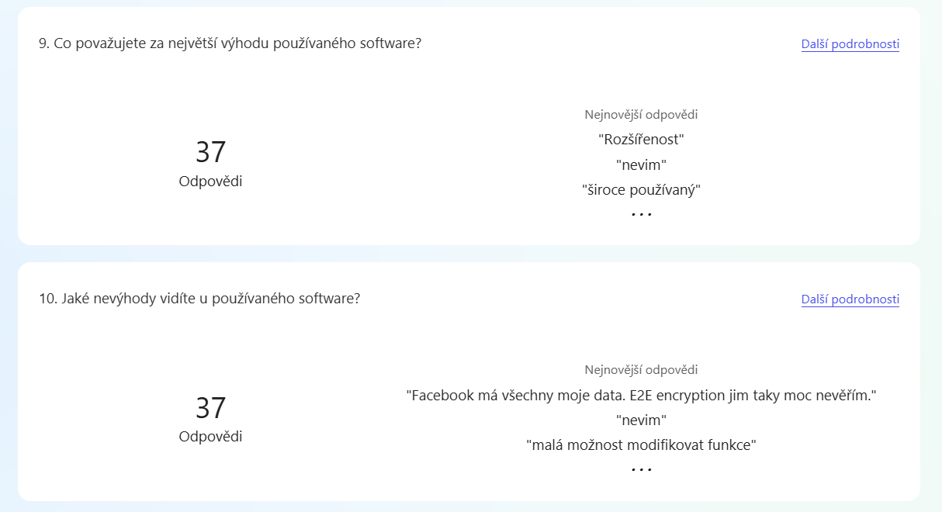
Zdroj: Microsoft Forms, vlastní šetření autora, 2025.

